**新桥街道中心幼儿园小四班幼儿活动状况记录表**

2025.04.29

**来园情况：**

今日我们小四班来园22人,1人事假,1人病假。

吴锦奕、薛宇程、韩雨彤、陆博渊、刘若熙、刘语辰、刘芊雅、刘瑞麟、黄宇骞小朋友能高高兴兴进入班级，整理好自己的物品，并选择今天游戏的区域挂好区域牌。

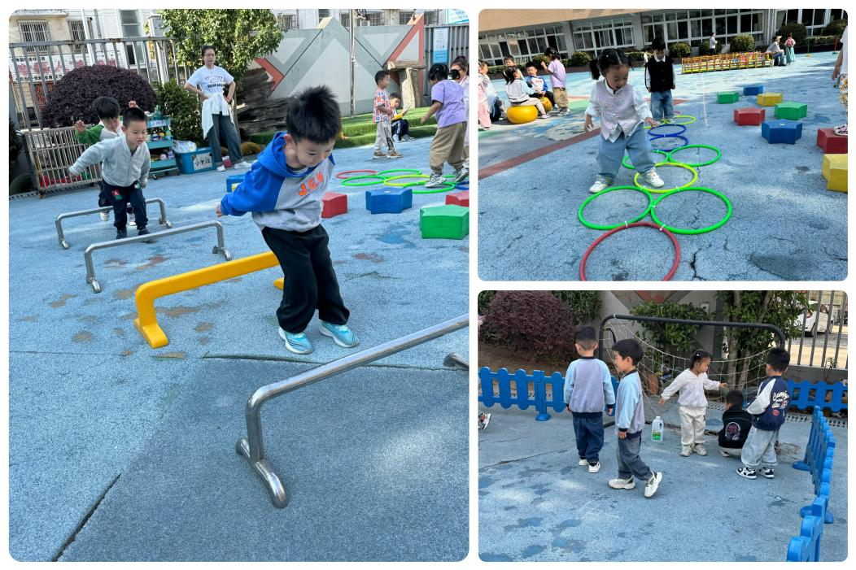

**户外活动：**

今天我们的户外活动是混班活动，宝贝们先跟着老师在教室里做好了准备工作，了解了户外场地，并说了说关于安全游戏的要求。游戏开始啦！有的宝贝在综合体能区游戏；有的宝贝在玩踢足球的游戏；有的宝贝在玩跳跃区的羊角球、跳圈游戏；有的宝贝在和同伴聊天；有的宝贝在喝水休息……大家都在积极参与活动，锻炼身体！

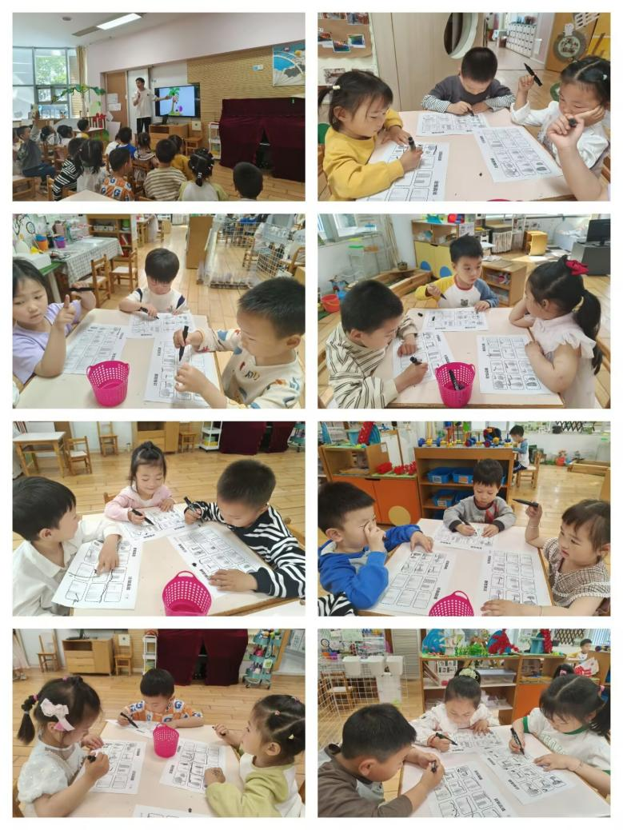

**集体活动及生活活动情况：**

**数学：比高矮**

高矮是长短的一种特例，比长短和比高矮的方法一样，都是将比较的物品放置在同一水平线上进行比较，本次活动欲为幼儿提供操作材料让其掌握比高矮的方法，要将被比较的物体一端垂直放在同一个水平面上。在认识高矮、正确比较物体的高矮后进行按高矮排序的活动。在活动中宋陈凯、薛宇程、韩雨彤、顾奕凯、冯育泽、汤语桐、祝嘉沁、高蝶珺、万弘一、代霄掌握比较高矮的方法，能在操作中初步体会高矮的相对性。吴锦奕、陆博渊、刘若熙、刘语辰、刘芊雅、刘瑞麟、黄宇骞、吴沐萱、张艺彤、孙堇禾、李泓硕能乐意参与比较高矮的活动，能耐心按规则进行操作。

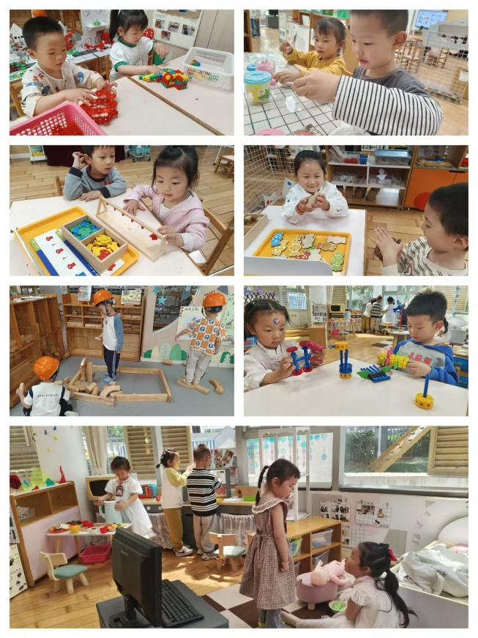**区域游戏**

今天区域游戏时间，孩子们根据自己的想法选择了自己喜欢的游戏，并能按照游戏规则进行尝试探索。有的在娃娃家烧菜做饭，给宝宝洗澡；有的建构区玩雪花片游戏、乐高游戏，有的在地面建构搭建小公园；还有小朋友在益智区玩挂衣服的游戏；有的小朋友在美工区制作毛毛虫；另外，还有些小朋友在玩万能工匠的游戏……每个孩子都沉浸在自己的游戏中，享受着游戏带来的快乐。老师们在旁边观察指导，确保孩子们的游戏安全，同时也在适时地引导孩子们在游戏中学习和成长。

**生活活动情况：**

1.午餐情况：

今天的午饭吃的是燕麦饭、糖醋排骨、上汤苋菜、丝瓜豆腐汤。水果是哈密瓜、樱桃番茄。今天大部分小朋友都能把饭菜吃完，个别小朋友吃排骨塞牙有点不喜欢，用餐过程中刘若熙、冯育泽、薛宇程、吴锦奕小朋友出现了边吃边说话的情况，需要老师的提醒。饭后小朋友们能在老师的提醒下做好饭后洗手、漱口、擦嘴巴。

2.午睡情况：

午睡时，孩子们都能在老师的提醒下整理好鞋子、叠好裤子，然后盖好被子进行午睡。代霄、张艺彤、吴锦奕、薛宇程小朋友需要老师陪伴了一会儿，大部分小朋友在12:50左右都睡着了。

**家园合作：**

动态上的照片，仅作为老师观察时的随拍，并不是所有孩子的照片都会呈现。